OCR项目实践
文字识别也是图像领域一个常见问题。然而，对于自然场景图像，首先要定位图像中的文字位置，然后才能进行识别。
所以一般来说，从自然场景图片中进行文字识别，需要包括2个步骤：
文字检测：解决的问题是哪里有文字，文字的范围有多少
文字识别：对定位好的文字区域进行识别，主要解决的问题是每个文字是什么，将图像中的文字区域进转化为字符信息。
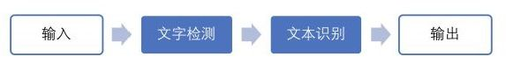
1、CTPN原理——文字检测
1.1、简介
CTPN是在ECCV 2016提出的一种文字检测算法。CTPN结合CNN与LSTM深度网络，能有效的检测出复杂场景的横向分布的文字，效果如下图，是目前比较好的文字检测算法。
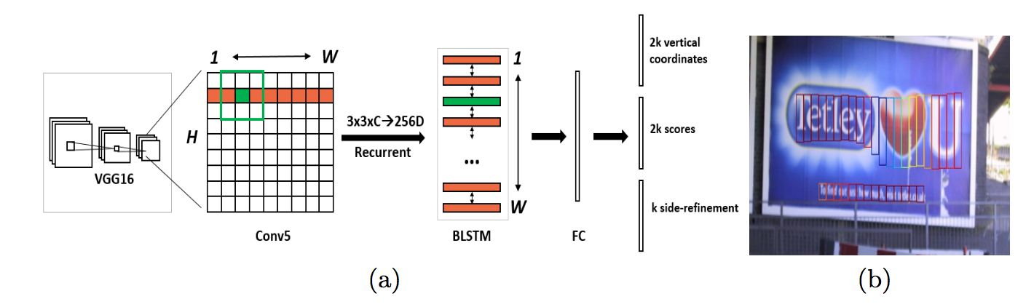
CTPN算法的提出，出于以下几点：(1)、假设文本是水平的；(2)、文本可以看做由每一个“字母”组成的。这里的字母可以认为是小片段。之所以有这样的想法，是因为基于通用目标检测的算法难以适应文字检测的场景，如上图中的文字，长度方面变化幅度很大。因此作者将文本在水平方向解耦，分成每一个小片，然后将文本行的检测转化为小片的检测，最后利用规则将属于同一水平行的小片组合成文本行。化繁为简。

1.2、CTPN模型创新点
CTPN的创新点主要由以下三点：
(1)、将文本行拆分为slice进行检测，这样在检测过程中只需要对文本的高度进行先验性的设置anchor。
(2)、作者认为文本具有时序性，即和阅读习惯一直，从左到右。因此作者加入RNN获取这种语义性。
(3)、后处理算法：文本连接算法

1.3、CTPN与RPN网络结构的差异
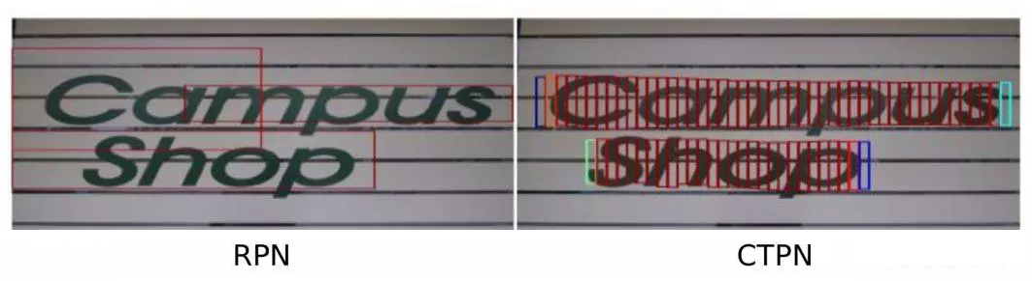
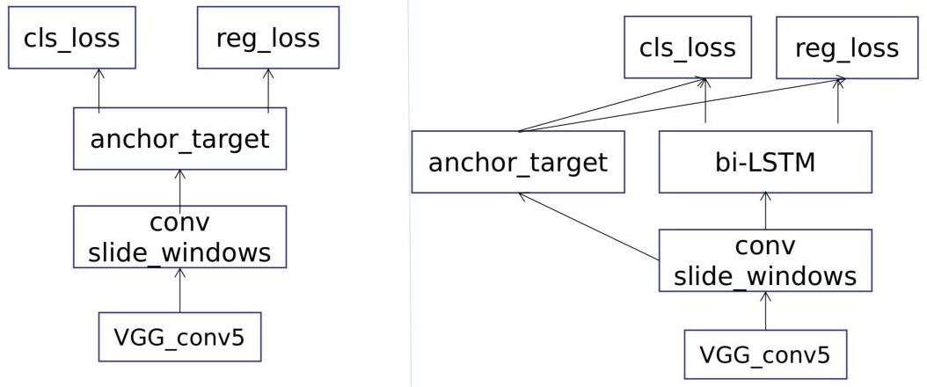
如上图所示，作图为RPN，右图为CTPN的网络结构。可以看到，CTPN本身就是RPN，唯一不同的是加入了双向LSTM获取时序方向的信息，使得模型可以序列性的预测文本的小片。
当然这里的不同之处主要有以下几点：
(1)、双向LSTM对文本行方向编码
(2)、标签构造方式不同：CTPN使用水平方向的切片框作为回归目标

1.4、CTPN网络结构
原始CTPN只检测横向排列的文字。CTPN结构与Faster R-CNN基本类似，但是加入了LSTM层（CNN学习的是感受野内的空间信息，LSTM学习的是序列特征。对于文本序列检测，显然既需要CNN抽象空间特征，也需要序列特征，毕竟文字是连续的）。假设输入N Images：
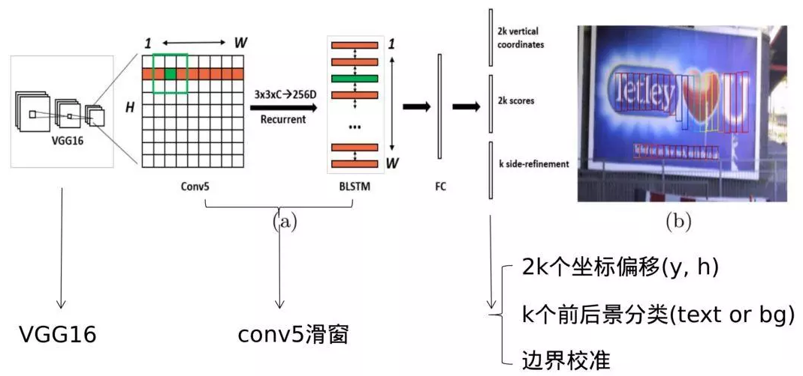
CTPN的整体结构与流程：
1.首先通过BackBone架构网络VGG16进行特征的提取，其Conv5层输出N x C x H x W的特征图，由于VGG16的卷积网络中经过4个池化层累计的Stride为16。也就是Conv5层输出的Feature map中一个像素对应原图的16像素。
2.然后在Conv5上做3 x 3的滑动窗口，即每个点都结合周围3 x 3区域特征获取一个长度为3 x 3 x C的特征向量。如下图所示，输出为N x 9C x H x W的Feature map，该特征依然是由CNN学习到的空间特征。
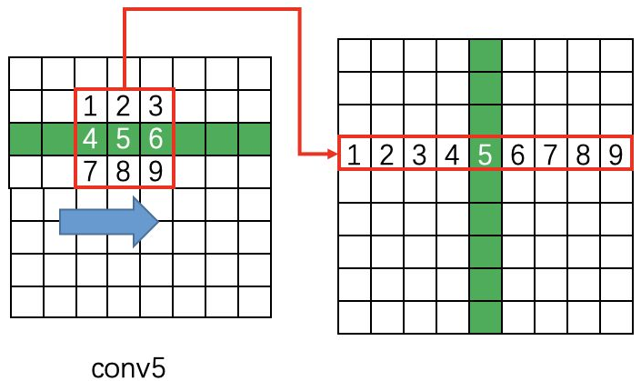
3.之后继续对上一步输出的Feature map进行Reshape操作：
Reshape：N x 9C x H x W → (NH) x W x 9C
4.然后以Batch = NH且最大时间长度T_{max}=W的数据流输入Bi-LSTM，学习每一行的序列特征。Bi-LSTM输出为(N H) x W x 256，再经Reshape回复形状：
Reshape：(NH) x W x 256 → N x 256 x H x W
该特征既包含了空间特征，也包含了Bi-LSTM学习到的序列特征。
5.再然后经过“FC”层，变为N x 512 x H x W的特征
6.最后经过类似Faster RCNN的RPN网络，获得Text Proposals。

Bi-LSTM的输出输入至FC中，最终模型三个输出：
文本小片的坐标偏移(y, h)。这里作者没有对起始坐标进行预测，因为这部分在标签构造过程有固定的偏移，因此只需要知道文本的y, h，利用固定的偏移可以构造出完整的文本行。

1.5、如何通过FC层输出产生Text proposals?
CTPN通过CNN和BLSTM学到一组“空间 + 序列”特征后，在"FC"卷积层后接入RPN网络。这里的RPN与Faster R-CNN类似，分为两个分支：
左边分支用于Bounding Box Regression。由于FC Feature map每个点配备了10个Anchor，同时只回归中心y坐标与高度2个值，所以RPN_bboxp_red有20个Channels
右边分支用于Softmax分类Anchor
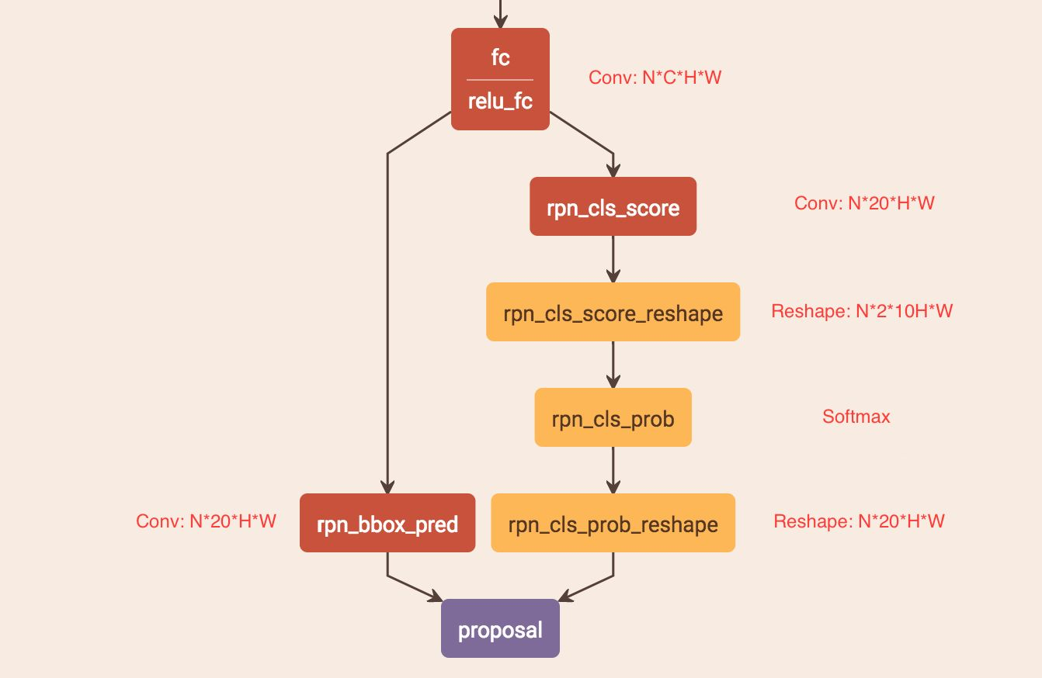

1.6、竖直Anchor定位文字位置
由于CTPN针对的是横向排列的文字检测，所以其采用了一组（10个）等宽度的Anchors，用于定位文字位置。Anchor宽高为：
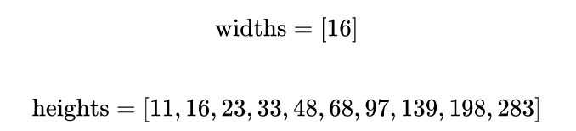
需要注意，由于CTPN采用VGG16模型提取特征，那么Conv5 Feature map的宽高都是输入Image的宽高的1/16。同时FC与Conv5 width和height都相等。如下图所示，CTPN为FC Feature map每一个点都配备10个上述Anchors。
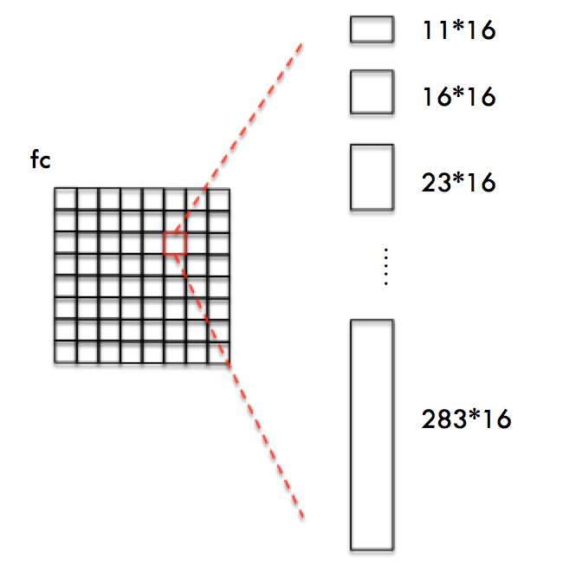
这样设置Anchors是为了：
1.保证在x方向上，Anchor覆盖原图每个点且不相互重叠。
2.不同文本在y方向上高度差距很大，所以设置Anchors高度为11-283，用于覆盖不同高度的文本目标。
注意：Anchor大小为什么对应原图尺度，而不是conv5/fc特征尺度？
这是因为Anchor是目标的候选框，经过后续分类+位置修正获得目标在原图尺度的检测框。那么这就要求Anchor必须是对应原图尺度！除此之外，如果Anchor大小对应conv5/FC尺度，那就要求Bounding box regression把很小的框回归到很大，这已经超出Regression小范围修正框的设计目的。
获得Anchor后，与Faster R-CNN类似，CTPN会做如下处理：
1.Softmax判断Anchor中是否包含文本，即选出Softmax Score大的正Anchor；
2.Bounding box regression修正包含文本的Anchor的中心y坐标与高度。
注意，与Faster R-CNN不同的是，这里Bounding box regression不修正Anchor中心x坐标和宽度。具体回归方式如下：
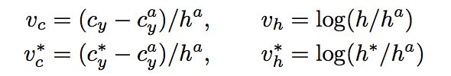
其中，v=(v_c,v_h)是回归预测的坐标，v=(v^{*}_{c},v^{*}_{h})是Ground Truth，c^{a}_{y}和h^{a}是Anchor的中心y坐标和高度。Bounding box regression具体原理请参考之前文章。
Anchor经过上述Softmax和 方向bounding box regeression处理后，会获得下图所示的一组竖直条状text proposal。后续只需要将这些text proposal用文本线构造算法连接在一起即可获得文本位置。
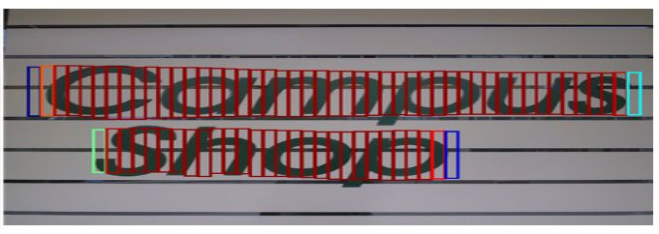
在论文中，作者也给出了直接使用Faster R-CNN RPN生成普通proposal与CTPN LSTM+竖直Anchor生成text proposal的对比，如图8，明显可以看到CTPN这种方法更适合文字检测。
1.7、文本线构造算法
在上一个步骤中，已经获得了一串或多串text proposal，接下来就要采用文本线构造办法，把这些text proposal连接成一个文本检测框。
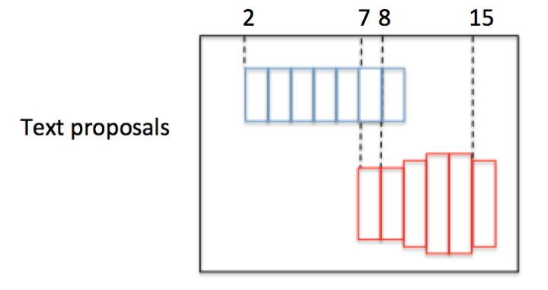
为了说明问题，假设某张图有上图所示的2个text proposal，即蓝色和红色2组Anchor，CTPN采用如下算法构造文本线：
1.按照水平x坐标排序Anchor;
2.按照规则依次计算每个Anchor box_{i}的pair(box_{j})，组成pair( box_{i},box_{j});
3.通过pair( box_{i},box_{j})建立一个Connect graph，最终获得文本检测框.
下面详细解释。假设每个Anchor index如绿色数字，同时每个Anchor Softmax score如黑色数字。
文本线构造算法通过如下方式建立每个Anchor box_{i}的pair( box_{i},box_{j})：
正向寻找：
1.沿水平正方向，寻找和 box_{i}水平距离小于50的候选Anchor;
2.从候选Anchor中，挑出与 box_{i}竖直方向overlap_{v} > 0.7的Anchor;
3.挑出符合条件2中Softmax score最大的box_{j}
再反向寻找：
1.沿水平负方向，寻找和box_{j}水平距离小于50的候选Anchor;
2.从候选Anchor中，挑出与box_{j}竖直方向overlap_{v} > 0.7的Anchor;
3.挑出符合条件2中Softmax score最大的box_{k}
最后对比score_{i}和score_{k}:
1.如果score_{i} >= score_{k}，则这是一个最长连接，那么设置Graph(i,j)=True;
2.如果score_{i} < score_{k}，说明这不是一个最长的连接（即该连接肯定包含在另外一个更长的连接中）。
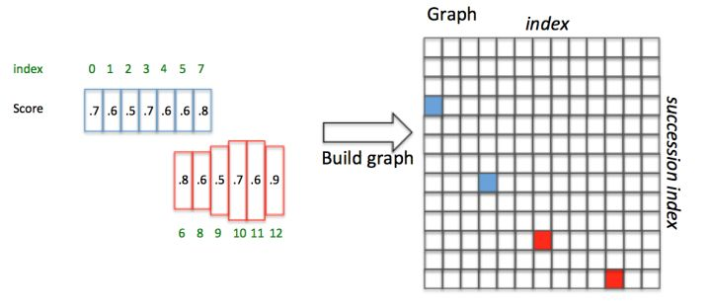
举例说明，如上图，Anchor已经按照x顺序排列好，并具有图中的Softmax score（这里的score是随便给出的，只用于说明文本线构造算法）：
对于i=3的box₃，向前寻找50像素，满足overlap_{v} > 0.7且score最大的是box₇，即j=7；box₇反向寻找，满足 overlap_{v} > 0.7且score最大的是box₃，即k=3。由于score₃ >= score₃，pair( box₃,box₇)是最长连接，那么设置Graph(3,7)=True
对于box₄正向寻找得到box₇；box₇反向寻找得到box₃，但是score₄ < score₃，即pair( box₄,box₃)不是最长连接，包含在pair( box₃,box₇)中。
然后，这样就建立了一个N X N的Connect graph（其中N是正Anchor数量）。遍历Graph：
1.Graph(0,3)=True且Graph(3,7)=True，所以Anchor index 1→3→7组成一个文本，即蓝色文本区域。
2.Graph(6,10)=True且Graph(10,12)=True，所以Anchor index 6→10→12组成另外一个文本，即红色文本区域。
这样就通过Text proposals确定了文本检测框。
1.8、CTPN的训练策略
该Loss分为3个部分
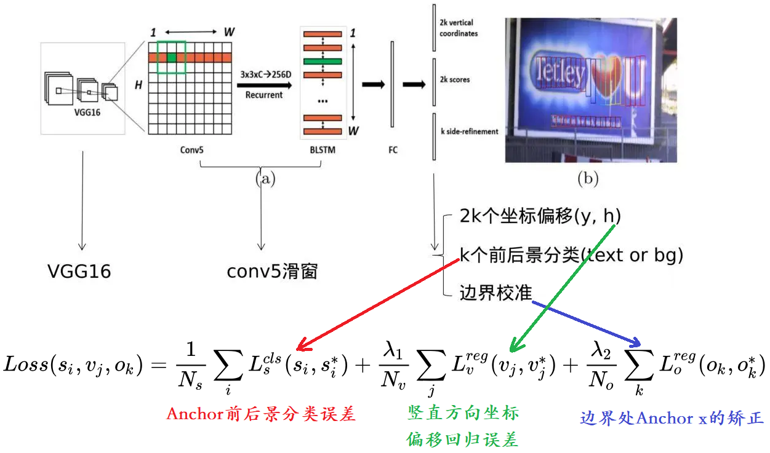
Anchor前后景分类误差：该Loss用于监督学习每个Anchor中是否包含文本。 s^{*}_{i}={0,1}表示是否是Groud truth。
竖直方向坐标偏移回归误差：该Loss用于监督学习每个包含为本的Anchor的Bouding box regression y方向offset，类似于Smooth L1 loss。其中v_{j}是s_{i}中判定为有文本的Anchor，或者与Groud truth vertical IoU>0.5。
边界处Anchor x的矫正误差：该Loss用于监督学习每个包含文本的Anchor的Bouding box regression x方向offset，与y方向同理。前两个Loss存在的必要性很明确，但这个Loss有何作用作者没有解释（从训练和测试的实际效果看，作用不大）
说明一下，在Bounding box regression的训练过程中，其实只需要注意被判定成正的Anchor，不需要去关心杂乱的负Anchor。这与Faster R-CNN类似。

1.9、CTPN小结
1.由于加入LSTM，所以CTPN对水平文字检测效果超级好。
2.因为Anchor设定的原因，CTPN只能检测横向分布的文字，小幅改进加入水平Anchor即可检测竖直文字。但是由于框架限定，对不规则倾斜文字检测效果非常一般。
3.CTPN加入了双向LSTM学习文字的序列特征，有利于文字检测。但是引入LSTM后，在训练时很容易梯度爆炸，需要小心处理。

2、CRNN网络
现今基于深度学习的端到端OCR技术有两大主流技术：CRNN OCR和attention OCR。其实这两大方法主要区别在于最后的输出层（翻译层），即怎么将网络学习到的序列特征信息转化为最终的识别结果。这两大主流技术在其特征学习阶段都采用了CNN+RNN的网络结构，CRNN OCR在对齐时采取的方式是CTC算法，而attention OCR采取的方式则是attention机制。本部分主要介绍应用更为广泛的CRNN算法。

2.1、CRNN 介绍
CRNN全称为 Convolutional Recurrent Neural Network，主要用于端到端地对不定长的文本序列进行识别，不用先对单个文字进行切割，而是将文本识别转化为时序依赖的序列学习问题，就是基于图像的序列识别。
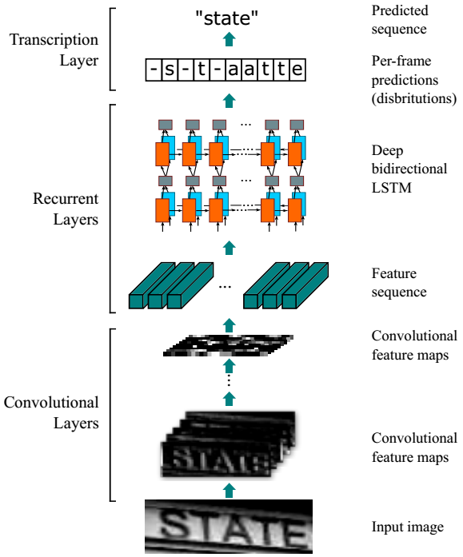
整个CRNN网络结构包含三部分，从下到上依次为：
1.CNN（卷积层）：使用深度CNN，对输入图像提取特征，得到特征图；
2.RNN（循环层）：使用双向RNN（BLSTM）对特征序列进行预测，对序列中的每个特征向量进行学习，并输出预测标签（真实值）分布；
3.CTC loss（转录层）：使用CTC损失，把从循环层获取的一系列标签分布转换成最终的标签序列。

2.2、CNN卷积层结构
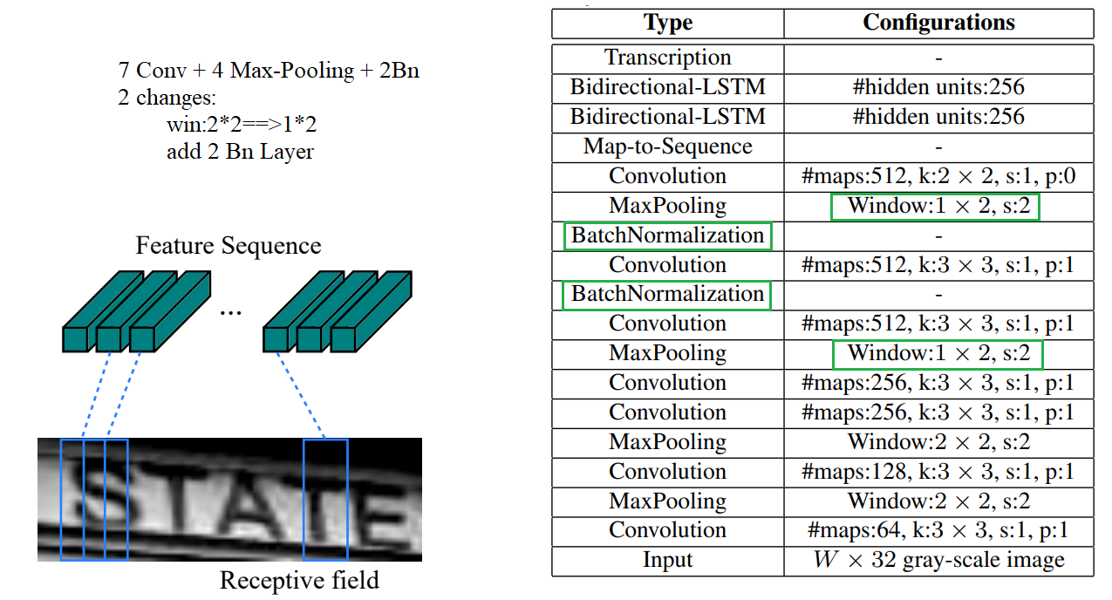
这里有一个很精彩的改动，一共有四个最大池化层，但是最后两个池化层的窗口尺寸由 2x2 改为 1x2，也就是图片的高度减半了四次（除以2⁴），而宽度则只减半了两次（除以2²），这是因为文本图像多数都是高较小而宽较长，所以其feature map也是这种高小宽长的矩形形状，如果使用1×2的池化窗口可以尽量保证不丢失在宽度方向的信息，更适合英文字母识别（比如区分i和l）。
CRNN还引入了BatchNormalization模块，加速模型收敛，缩短训练过程。
输入图像为灰度图像（单通道）；高度为32，这是固定的，图片通过CNN后，高度就变为1，这点很重要；宽度为160，宽度也可以为其他的值，但需要统一，所以输入CNN的数据尺寸为 (channel, height, width)=(1, 32, 160)。
CNN的输出尺寸为 (512, 1, 40)。即CNN最后得到512个特征图，每个特征图的高度为1，宽度为40。

2.3、Map-to-Sequence
不能直接把CNN得到的特征图送入RNN进行训练的，需要进行一些调整，根据特征图提取RNN需要的特征向量序列。
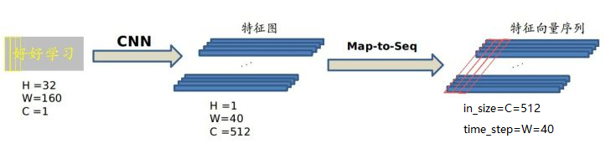
现在需要从CNN模型产生的特征图中提取特征向量序列，每一个特征向量（如上图中的一个红色框）在特征图上按列从左到右生成，每一列包含512维特征，这意味着第i个特征向量是所有的特征图第i列像素的连接，这些特征向量就构成一个序列。
由于卷积层，最大池化层和激活函数在局部区域上执行，因此它们是平移不变的。因此，特征图的每列（即一个特征向量）对应于原始图像的一个矩形区域（称为感受野），并且这些矩形区域与特征图上从左到右的相应列具有相同的顺序。特征序列中的每个向量关联一个感受野。如下图所示：
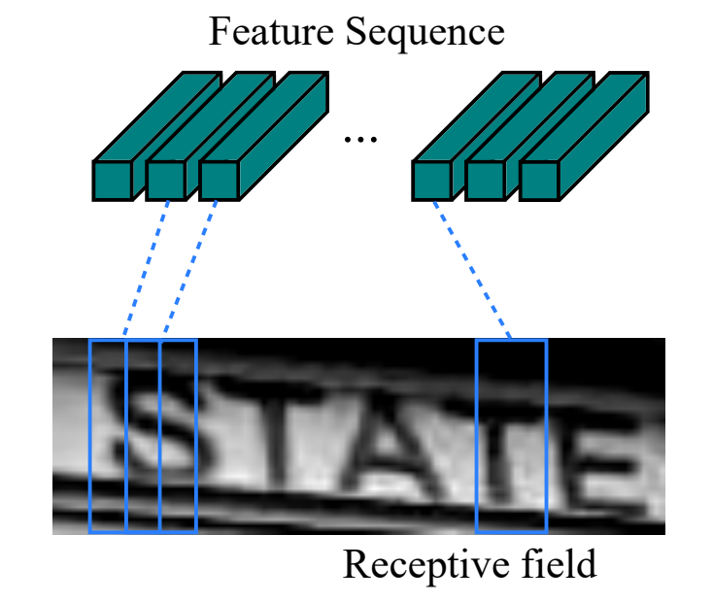
这些特征向量序列就作为循环层的输入，每个特征向量作为RNN在一个时间步（time step）的输入。
2.4、RNN
因为RNN有梯度消失的问题，不能获取更多上下文信息，所以CRNN中使用的是LSTM，LSTM的特殊设计允许它捕获长距离依赖。
LSTM是单向的，它只使用过去的信息。然而，在基于图像的序列中，两个方向的上下文是相互有用且互补的。将两个LSTM，一个向前和一个向后组合到一个双向LSTM中。此外，可以堆叠多层双向LSTM，深层结构允许比浅层抽象更高层次的抽象。
这里采用的是两层各256单元的双向LSTM网络：
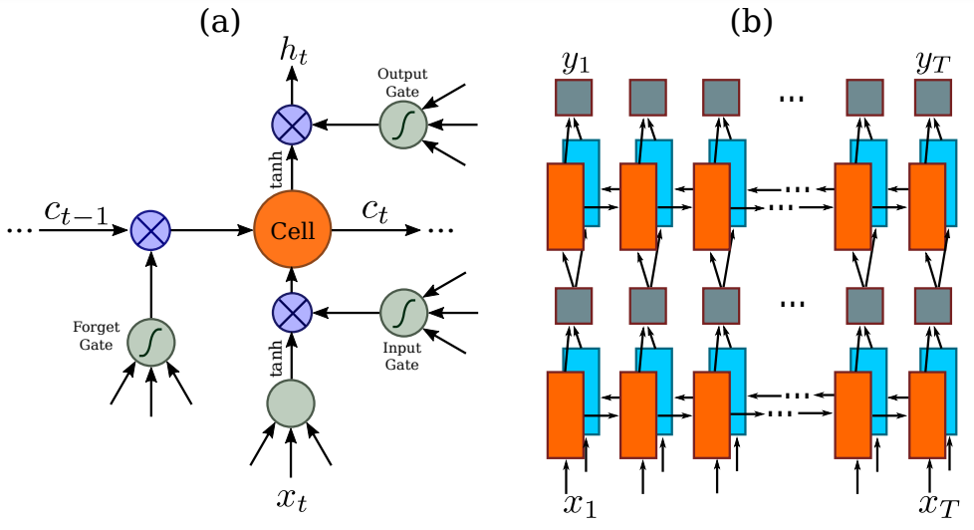
通过上面一步，我们得到了40个特征向量，每个特征向量长度为512，在LSTM中一个时间步就传入一个特征向量进行分类，这里一共有40个时间步。
我们知道一个特征向量就相当于原图中的一个小矩形区域，RNN的目标就是预测这个矩形区域为哪个字符，即根据输入的特征向量，进行预测，得到所有字符的softmax概率分布，这是一个长度为字符类别数的向量，作为CTC层的输入。
因为每个时间步都会有一个输入特征向量x^{T}，输出一个所有字符的概率分布y^{T}，所以输出为40个长度为字符类别数的向量构成的后验概率矩阵。如下图所示：
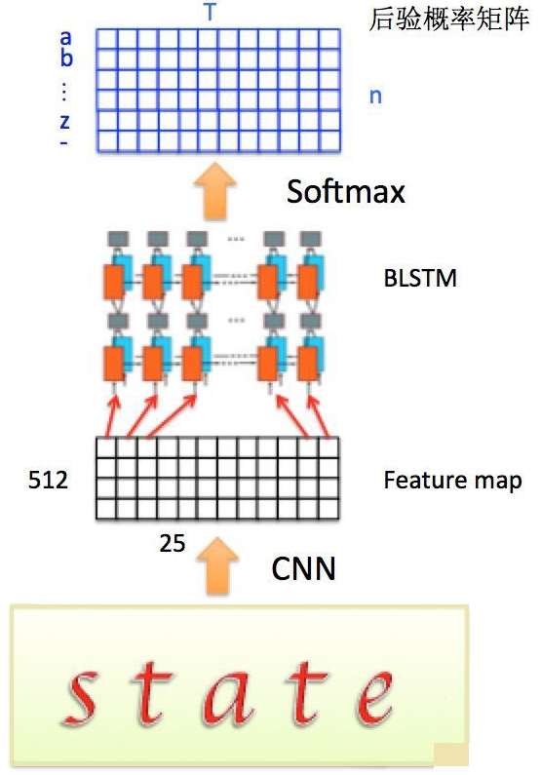
然后将这个后验概率矩阵传入转录层。

2.5、CTC Loss
这算是CRNN最难的地方，这一层为转录层，转录是将RNN对每个特征向量所做的预测转换成标签序列的过程。数学上，转录是根据每帧预测找到具有最高概率组合的标签序列。
端到端OCR识别的难点在于怎么处理不定长序列对齐的问题！OCR可建模为时序依赖的文本图像问题，然后使用CTC（Connectionist Temporal Classification, CTC）的损失函数来对CNN和RNN进行端到端的联合训练。

2.5.1、序列合并机制
我们现在要将RNN输出的序列翻译成最终的识别结果，RNN进行时序分类时，不可避免地会出现很多冗余信息，比如一个字母被连续识别两次，这就需要一套去冗余机制。
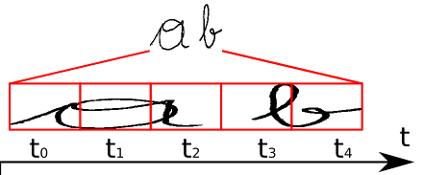
比如我们要识别上面这个文本，其中RNN中有5个时间步，理想情况下 t0, t1, t2时刻都应映射为“a”，t3, t4 时刻都应映射为“b”，然后将这些字符序列连接起来得到“aaabb”，我们再将连续重复的字符合并成一个，那么最终结果为“ab”。
这似乎是个比较好的方法，但是存在一个问题，如果是book，hello之类的词，合并连续字符后就会得到 bok 和 helo，这显然不行，所以CTC有一个blank机制来解决这个问题。
我们以“-”符号代表blank，RNN 输出序列时，在文本标签中的重复的字符之间插入一个“-”，比如输出序列为“bbooo-ookk”，则最后将被映射为“book”，即有blank字符隔开的话，连续相同字符就不进行合并。
即对字符序列先删除连续重复字符，然后从路径中删除所有“-”字符，这个称为解码过程，而编码则是由神经网络来实现。引入blank机制，我们就可以很好地解决重复字符的问题。
相同的文本标签可以有多个不同的字符对齐组合，例如，“aa-b”和“aabb”以及“-abb”都代表相同的文本(“ab”)，但是与图像的对齐方式不同。更总结地说，一个文本标签存在一条或多条的路径。

2.5.2、训练阶段
在训练阶段，我们需要根据这些概率分布向量和相应的文本标签得到损失函数，从而训练神经网路模型，下面来看看如何得到损失函数的。
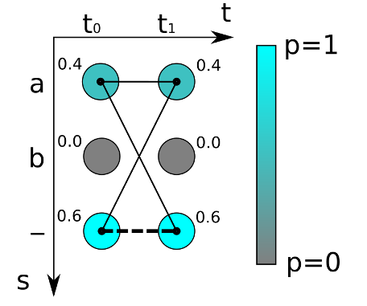

其中黑细线是代表文本“a”的路径，而粗虚线是代表空文本的路径
如上图，对于最简单的时序为 2 的字符识别，有两个时间步长(t0，t1)和三个可能的字符为“ａ”，“ｂ”和“-”，我们得到两个概率分布向量，如果采取最大概率路径解码的方法，则“--”的概率最大，即真实字符为空的概率为0.6*0.6=0.36。
但是为字符“ａ”的情况有多种对齐组合，“aa”, “a-“和“-a”都是代表“ａ”，所以，输出“ａ”的概率应该为三种之和：
0.4 * 0.4 + 0.4 * 0.6 + 0.6 * 0.4 = 0.16 + 0.24 + 0.24 = 0.64
所以“ａ”的概率比空“”的概率高！如果标签文本为“a”，则通过计算图像中为“a”的所有可能的对齐组合（或者路径）的分数之和来计算损失函数。

所以对于RNN给定输入概率分布矩阵为y={y¹,y²,...,y^{T}}，T是序列长度，最后映射为标签文本l的总概率为：
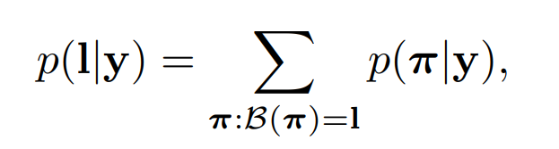
其中B(π)代表从序列到序列的映射函数B变换后是文本l的所有路径集合，而π则是其中的一条路径。每条路径的概率为各个时间步中对应字符的分数的乘积。
我们就是需要训练网络使得这个概率值最大化，类似于普通的分类，CTC的损失函数定义为概率的负最大似然函数，为了计算方便，对似然函数取对数。
通过对损失函数的计算，就可以对之前的神经网络进行反向传播，神经网络的参数根据所使用的优化器进行更新，从而找到最可能的像素区域对应的字符。
这种通过映射变换和所有可能路径概率之和的方式使得CTC不需要对原始的输入字符序列进行准确的切分。

2.5.3、测试阶段
在测试阶段，过程与训练阶段有所不同，我们用训练好的神经网络来识别新的文本图像。这时候我们事先不知道任何文本，如果我们像上面一样将每种可能文本的所有路径计算出来，对于很长的时间步和很长的字符序列来说，这个计算量是非常庞大的，这不是一个可行的方案。
我们知道RNN在每一个时间步的输出为所有字符类别的概率分布，即一个包含每个字符分数的向量，我们取其中最大概率的字符作为该时间步的输出字符，然后将所有时间步得到一个字符进行拼接得到一个序列路径，即最大概率路径，再根据上面介绍的合并序列方法得到最终的预测文本结果。
在输出阶段经过CTC的翻译，即将网络学习到的序列特征信息转化为最终的识别文本，就可以对整个文本图像进行识别。
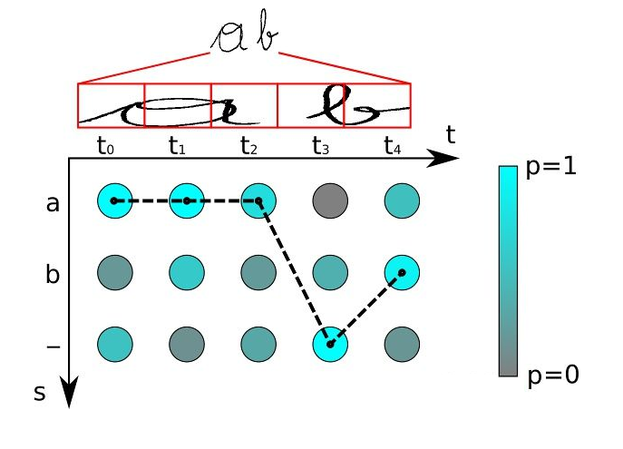
比如上面这个图，有5个时间步，字符类别有“a”, “b” and “-” (blank)，对于每个时间步的概率分布，我们都取分数最大的字符，所以得到序列路径“aaa-b”，先移除相邻重复的字符得到“a-b”，然后去除blank字符得到最终结果：“ab”。

2.5.4、CRNN小结
预测过程中，先使用标准的CNN网络提取文本图像的特征，再利用BLSTM将特征向量进行融合以提取字符序列的上下文特征，然后得到每列特征的概率分布，最后通过转录层(CTC)进行预测得到文本序列。
利用BLSTM和CTC学习到文本图像中的上下文关系，从而有效提升文本识别准确率，使得模型更加鲁棒。
在训练阶段，CRNN将训练图像统一缩放为160×32（w×h）；在测试阶段，针对字符拉伸会导致识别率降低的问题，CRNN保持输入图像尺寸比例，但是图像高度还是必须统一为32个像素，卷积特征图的尺寸动态决定LSTM 的时序长度（时间步长）。

参考：
https://zhuanlan.zhihu.com/p/28133530
https://zhuanlan.zhihu.com/p/43534801
https://arxiv.org/pdf/1507.05717.pdf
https://www.cnblogs.com/skyfsm/p/10335717.html
https://zhuanlan.zhihu.com/p/43534801
http://noahsnail.com/
https://www.jianshu.com/p/109231be4a24

